E/ECE/324/Rev.2/Add.128/Rev.4/Amend.1−E/ECE/TRANS/505/Rev.2/Add.128/Rev.4/Amend.1
24 June 2019

Соглашение
О принятии согласованных технических правил Организации Объединенных Наций для колесных транспортных средств, предметов оборудования и частей, которые могут быть установлены и/или использованы на колесных транспортных средствах, и об условиях взаимного признания официальных утверждений, выдаваемых на основе этих правил Организации Объединенных Наций*
(Пересмотр 3, включающий поправки, вступившие в силу 14 сентября 2017 года)

Добавление 128 – Правила № 129 ООН
Пересмотр 4 – Поправка 1
Дополнение 1 к поправкам серии 03 − Дата вступления в силу: 28 мая 2019 года
Единообразные предписания, касающиеся официального утверждения усовершенствованных детских удерживающих систем, используемых на борту автотранспортных средств (УДУС)
Настоящий документ опубликован исключительно в информационных целях. Аутентичным и юридически обязательным текстом является документ: ECE/TRANS/WP.29/2018/139.

ОРГАНИЗАЦИЯ ОБЪЕДИНЕННЫХ НАЦИЙ
Пункт 4.4 изменить следующим образом:
«4.4 На видимой внутренней поверхности детского удерживающего устройства, установленного против направления движения (включая внутреннюю поверхность бокового крыла около головы ребенка), приблизительно в зоне нахождения головы ребенка должна быть стационарно прикреплена изображенная наклейка.
Общие размеры наклейки должны составлять по крайней мере
120 х 60 мм либо соответствовать эквивалентной площади наклейки.
Эта наклейка может быть скорректирована таким образом, чтобы ее схема отличалась от указанного примера; вместе с тем ее текстовое содержание должно соответствовать точным предписаниям. Кроме того, на наклейке не должно указываться никакой другой информации, если только ее не помещают за пределами четко обозначенного прямоугольника, имеющего по крайней мере общие размеры в соответствии с вышеизложенными требованиями. В отступление от вышеизложенного на наклейку может быть нанесен номер детали, штриховой код или аналогичный опознавательный знак, размеры которого должны составлять не более 8 x 35 мм либо соответствовать эквивалентной площади.
Необходимо также обеспечить, чтобы не допускались никакие отклонения в отношении формы и направленности предусмотренной пиктограммы, а именно чтобы было запрещено использование любых нестандартных изображений предписанной пиктограммы, за исключением руки с указательным пальцем и открытого буклета с буквой "i" на правой странице при условии, что они легко распознаваемы в качестве таковых.
Незначительные отклонения в отношении толщины линий, печати наклейки и другие соответствующие производственные допуски приемлемы.
Наклейка … любой конфигурации.
Рис. A
Предупреждающая наклейка
…

Рис. B
Используемая пиктограмма в соответствии с ISO 2575:2004 – Z.01, внешний диаметр которой должен составлять не менее 38 мм

Рис. C
Пиктограмма, указывающая на опасность срабатывания используемой подушки безопасности, размеры которой должны составлять 40 мм по ширине и 28 мм по высоте или пропорционально превышать эти значения
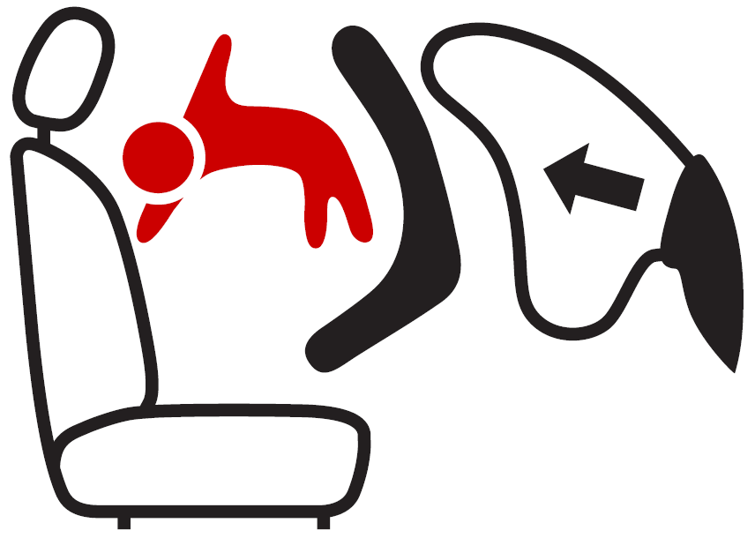
»
Пункт 6.6.4.4.1.2.1 изменить следующим образом:
«6.6.4.4.1.2.1 Амплитуда движения головы: … того, что происходит раньше.
За исключением испытаний с использованием манекена Q6 или Q3, когда значение по отношению к плоскости FD составляет 840 мм.
Если такая усовершенствованная детская удерживающая система соприкасается с трубой диаметром 100 мм и если все критерии оценки степени травмирования и смещения головы манекена выполнены, то проводят еще одно динамическое испытание (на лобовое столкновение) с самым тяжелым манекеном, предусмотренным для данного размерного диапазона, и без использования трубы диаметром 100 мм; это испытание проводят в целях проверки соблюдения всех критериев, за исключением перемещения в переднем направлении.
Если испытание проводится...
…»
Пункт 6.7.1.4 изменить следующим образом:
«6.7.1.4 Необходимо предусмотреть возможность высвобождения ребенка из удерживающего устройства путем простого нажатия на одну пряжку. Может потребоваться еще одно простое нажатие на регулятор положения плечевой лямки, если таковой предусмотрен. В таких случаях должна обеспечиваться возможность нажатия на регулятор положения плечевой лямки как до, так и после нажатия на пряжку либо возможность одновременного нажатия на них. Ребенка, если его можно высвободить из усовершенствованной детской удерживающей системы путем нажатия не более чем на две пряжки, разрешается вынимать вместе с такими устройствами, как съемное детское кресло/детская люлька/удерживающее устройство для детской люльки».
Пункт 10 изменить следующим образом:
«10. Соответствие производства и обычные испытания
Процедуры проверки соответствия производства должны соответствовать процедурам, изложенным в приложении 1 к Соглашению (E/ECE/TRANS/505/Rev.3), с учетом следующих требований:».
Пункты 14.2.4 и 14.2.5 изменить следующим образом:
«14.2.4 в случае усовершенствованных детских удерживающих систем категории для конкретного транспортного средства в пункте продажи должна быть предусмотрена четко видимая надпись, по крайней мере в физической форме, со сведениями о транспортном средстве, которую можно прочитать без извлечения усовершенствованной детской удерживающей системы из упаковки;
14.2.5 изготовитель усовершенствованного детского удерживающего устройства указывает в физической форме или в цифровом формате на внешней упаковке адрес, по которому покупатель может обратиться за дополнительной информацией об установке детского удерживающего устройства в конкретных автомобилях».

* Прежние названия Соглашения: Соглашение о принятии единообразных условий официального утверждения и о взаимном признании официального утверждения предметов оборудования и частей механических транспортных средств, совершено в Женеве 20 марта 1958 года (первоначальный вариант). Соглашение о принятии единообразных технических предписаний для колесных транспортных средств, предметов оборудования и частей, которые могут быть установлены и/или использованы на колесных транспортных средствах, и об условиях взаимного признания официальных утверждений, выдаваемых на основе этих предписаний, совершено в Женеве 5 октября 1995 года (Пересмотр 2).

